中 期 考 核 报 告

体育视频的内容分析和检索技术研究

王 扉
导师：李锦涛 研究员

中科院计算所
二零零四年三月

一、学位论文研究情况和已完成的研究内容
近年来，随着视音频数字化技术的不断发展和推广，存储成本的继续降低，网络传输带宽和计算机处理速度的增长，数字视频信息出现了飞速膨胀。新的视频应用，如数字图书馆、视频点播、数字电视、视频会议、远程教育等等，已经为越来越多的人所接受和熟悉。面对飞速膨胀的视频数据，如何找到所需的视频信息就成为一个急需解决的问题。九十年代以来，出现了基于内容的视频分析和检索研究。其目的就是通过对视频内容进行计算机处理、分析和理解，建立结构和索引，以实现方便有效的视频信息获取。
在本文中，我们主要关注面向体育视频的内容分析和检索技术的研究。体育视频，即体育比赛的电视转播，作为一个重要的应用领域，一直备受关注。NBA每年组织近2000场比赛，每场比赛长度约为48分钟。2004年雅典奥运会将持续17天，比赛项目总共为299项，视频总长度达到上千个小时。面对如此海量的数据，人们真正关心并有可能反复观看的却只是其中的一小部分，例如足球比赛中的射门，篮球比赛中的扣篮、快攻等等。人们需要一种方便快捷的手段来访问体育视频的内容。
与其他视频相比，体育视频具有自己的特点。这种特点可以概括为事件及其之间关系。首先，体育视频中存在一些领域相关的语义事件，如跳水比赛中运动员的跳水，足球比赛中的射门等。这些语义事件往往是视频中最有价值的部分，需要进行索引以便于检索。其次，体育比赛一般有较强的结构性，表现为事件之间的关系，如跳水比赛由若干轮事件组成，每轮又由若干选手组成等。为了便于对视频内容的浏览，原始的视频数据应按这些结构进行解析并组织成层次目录。图1说明了体育视频分析和检索的过程。
语义分析
结构分析
元数据描述
查询
浏览
数据库管理系统
体育视频流
用户
比赛相关信息标注
图1 体育视频的分析和检索

在我们的研究中，体育视频的内容分析技术是关键问题，也是难点问题。它的本质在于适于计算机分析的底层特征与适于人类理解的高层语义之间存在巨大的鸿沟。同样的难题困扰了人工智能领域多年。一般认为，限于目前计算机水平，寻找通用的解决方法如果不是不可能的，也是异常艰难的。因此，一些研究转而专注于解决特定领域的应用问题，如新闻、电影等。在这些特定领域，结合相应的领域知识，是有可能在底层特征与高层语义之间建立某种联系的。目前我们的研究主要集中在这一方向上，并取得了一些进展。

1、体育视频中精彩片断的提取

我们提出了一种自动提取体育视频中精彩片断的方法，并选择跳水比赛作为研究对象。跳水运动十分富有观赏性，是我国的奥运优势项目，深受人们的喜爱。跳水比赛一般很漫长，需要持续几个小时，而其中的精彩部分——运动员从起跳到入水的过程却只有短短几分钟。我们的方法综合颜色特征和摄像机运动分析，能够自动对视频进行镜头分割，识别其中的精彩片断（包括正常镜头和重放镜头）。由于我们的方法所使用的领域知识与跳水运动本身无关，因此其中的技术也可以应用到其他类似体育视频的分析中。在包含多种跳水比赛项目总长度为两个多小时的实验数据上，算法表现了良好的性能，提取精彩片断的查准率为92.42%，查全率为98.02%。
根据对跳水比赛电视转播的观察，我们提出了下面两个假设：（1）精彩事件会被及时重放；（2）重放的第一个镜头通常来自先前拍摄该事件的同一摄像机。这样，我们就可以将精彩片断定义为视频中的重放部分及其对应的正常镜头。实际上，这样的结构在其他体育比赛的电视转播中也是常见的，如图2所示。

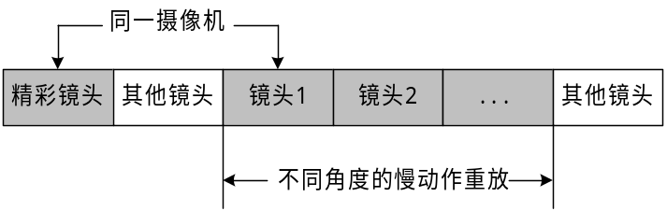
图2 跳水视频中精彩片断的结构

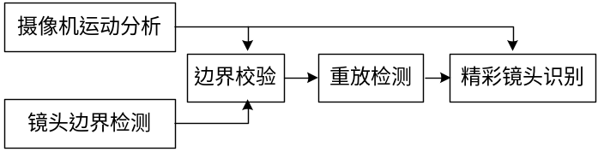
图3 精彩片断提取过程

基于这两个假设，图3给出了我们的精彩片断提取算法的流程图。首先，对视频序列进行基于颜色直方图的镜头边界检测和摄像机运动分析，初步得到的镜头边界再利用运动分析的结果进行校验，消除其中由于运动造成的误差。然后，对检测出的镜头判断是否为重放。若是重放的第一个镜头，则根据它的摄像机运动特征，在之前的视频片断中查找最相似的镜头，作为相应的精彩片断。

2、基于文法的体育视频解析

尽管通过对体育视频中精彩片断的自动分析，能够获得一些初步信息，如将视频内容分成了精彩的和不精彩的两部分，但并不能对体育比赛本身的结构以及相关的事件进行分析，如将跳水比赛分成若干轮，识别出其中的运动员出场、跳水等事件。
我们借鉴自然语言理解领域的一些思想，提出了基于文法的体育视频解析方法。通常，自然语言理解将词汇作为基本的处理对象，包括自动分词、词性标注、句法分析等几个阶段。与之类似，由于镜头是视频中具有完整内容表达的最小单位，我们将镜头作为体育视频分析的基本单元，并提出如图4所示的体育视频内容分析框架。
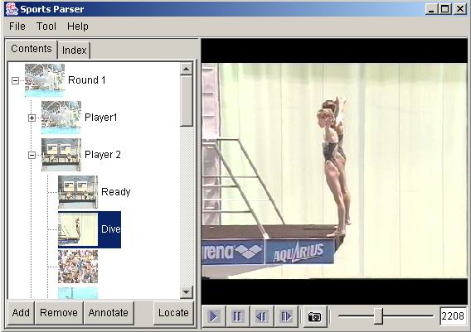
树状结构
事件索引
语义标注
重放事件检测
状态事件检测
镜头检测
语法分析
体育视频流
镜头序列
目标事件检测
记号序列
图4 基于文法的体育视频解析 图5 跳水视频分析和标注原型系统

首先，我们将视频流分解为基本的镜头序列。然后通过事件检测，对每个镜头赋予一个语义标注形成记号序列，如我们用“d”代表跳水比赛中运动员跳水事件的镜头。我们将体育视频中的语义事件分为三类：重放事件，状态事件和目标事件。重放事件是指体育比赛转播中穿插播放的慢镜重放片断。重放事件反映了比赛中观众感兴趣的精彩部分。状态事件发生在比赛状态发生变化的时候，如跳水比赛每一轮结束的评分，网球比赛中一局的开始镜头等。状态事件的检测对于视频结构的解析有非常重要的作用。目标事件，如跳水比赛中运动员的跳水，足球比赛中的射门等，是指体育比赛中具有观赏性的特定运动，通常表现为物体及其之间的运动关系。目前，我们主要以跳水视频为例，结合领域知识，分别实现了这三种事件检测的具体算法。最后，我们引入上下文无关文法对体育比赛的结构进行描述和解析。这主要是基于以下考虑：（1）上下文无关文法完全可以胜任对体育比赛树状结构的描述；（2）上下文无关文法在自然语言理解、句法模式识别、编译技术等领域有广泛的应用，技术比较成熟；（3）基于上下文无关文法的解析器不仅可以为视频有效生成层次浏览树，而且具有较强的错误处理能力。
基于以上方法，我们实现了一个面向跳水比赛视频的实验原型系统，如图5所示。实验表明该系统能够有效识别跳水视频中的六种事件，并解析出从每一轮到每个选手的三层树状目录结构。

3、基于动态贝叶斯网络的事件检测

基于文法的体育视频解析方法是一种基于规则的方法。在实际应用中，由于需要适应不同的比赛和不同的拍摄手法，人为直接设定规则变得非常困难。另一方面，在体育视频中，事件与事件之间的关系常常不是一种确定的规则，而是一种概率的联系。为了解决这一问题，我们进而研究基于统计的方法，这不仅使系统具备一定的自学习和适应能力，同时利用事件之间的概率相关性也提高了事件检测的性能。
作为一种处理时序信号的统计工具，动态贝叶斯网络给我们提供了一个综合上下文信息和相关领域知识进行事件检测的有效方法。与当前较常用的贝叶斯网络、隐马尔科夫模型相比，动态贝叶斯网络具有更强大的表达能力。和贝叶斯网络相比，它通过考虑各个时刻间的转移概率能够更好的处理时间序列模型。和隐马尔科夫模型相比，它在每个时刻上允许有多个随机变量而不仅仅是一个隐藏状态变量。
通过应用动态贝叶斯网络，我们提出了一种检测体育视频中事件的方法。在实现中，我们主要对足球比赛视频进行分析，识别五种事件，包括射门、角球、任意球、正常比赛和比赛中断。这五种事件都具有比较高层的语义。直接从底层特征来得到事件的高层语义无疑是低效和困难的。我们的方法是把事件看成是由一些基本单元组成的过程，这些基本单元再由底层特征来检测。根据领域知识，我们定义了5种场景作为足球视频中事件的基本单元，包括（1）特写、（2）中景、（3）中场、（4）前场、和（5）禁区，如下图所示。
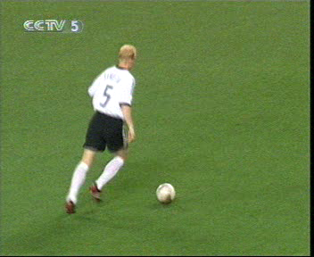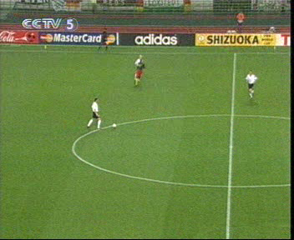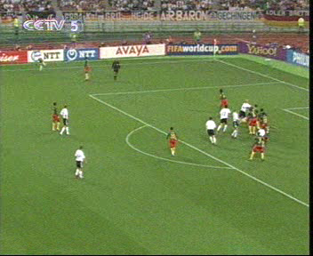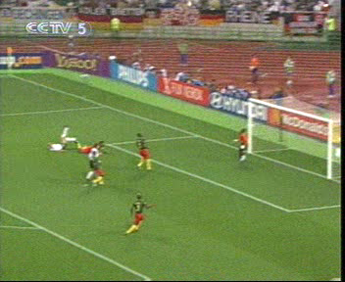
（1） （2） （3） （4） （5）
图6. 足球视频中的五种基本场景

事件的发生常常可以归结为一定场景之间的变化，如一个典型角球事件表现为禁区场景以及之前的一些角球准备阶段中的特写和中景镜头。尽管不同的足球视频有不同的比赛内容，但是为了方便观众对比赛的观赏和理解，上述拍摄模式基本都是一致的。
基于以上假定，我们设计了一个三层动态贝叶斯网络，包括事件层、场景层和特征层。虽然我们的系统主要是为足球视频而实现的，但通过定义相应的事件和场景，该动态贝叶斯网络模型也可以应用到其他体育视频的分析中。在实验中，我们提出了四种视觉特征用于模型的学习和推导，包括主色比，场地中物体大小，场地边缘提取，和中线检测。实验结果表明，算法对事件的检测是有效的。在总计两个多小时的视频数据上，我们使用一半做训练一半做测试，平均查全率达到86%，查准率达到79%。

二、已取得的阶段性成果
- 在体育视频中提取精彩片断的方法：以跳水比赛为研究对象，提出了一种自动提取跳水比赛视频中精彩片断的方法。我们的方法综合颜色特征和摄像机运动分析，通过镜头检测、重放标志检测和精彩镜头识别，最终实现了精彩片断的自动提取。由于使用的领域知识与跳水运动本身无关，我们相信该技术也可以应用到其他体育比赛的视频分析中。实验结果表明，算法对精彩片断的提取是非常有效的。
- 基于文法的体育视频解析方法：基于体育视频与自然语言的相似性，我们提出了一种基于文法的视频解析新方法。该方法综合了语义标注和语法分析。首先，我们将视频流分解为基本的镜头序列。然后通过事件检测，对每个镜头赋予一个语义标注形成记号序列。最后再通过语法分析，为视频生成浏览层次结构。以跳水视频为例，我们验证了该方法的有效性。
- 基于动态贝叶斯网络在体育视频中检测事件的方法：我们提出了一种基于动态贝叶斯网络检测足球视频中事件的新方法。作为一种针对时序信号处理的强大统计工具，动态贝叶斯网络给我们提供了一个综合上下文信息和先验知识为事件建模的灵活方法。具体的，我们首先提出了一个将高层语义事件分解为底层基本单元的动态贝叶斯网络模型。然后，我们选取了一组鲁棒的统计特征作为观测输入。最后，通过学习，该模型输出最大可能的事件序列。算法的有效性得到了实验的验证。
- 面向跳水视频的实验原型系统：该系统基于Java和Windows平台开发，能够自动分析跳水视频的结构和重要语义事件，生成浏览目录和事件索引，从而为用户提供了一个有效的视频内容观看环境。
- 面向足球视频的内容分析和浏览原型系统：该系统基于C++/C#和Windows平台开发，能够自动提取足球视频中的精彩片断，并通过交互界面为用户提供基于精彩片断的浏览和摘要。

三、已完成的工作是否存在与开题报告内容不相符的部分，如存在说明其原因
在开题报告中，原计划为：
- 2003/01 – 2003/04 基于文法的体育视频结构解析
- 2003/05 – 2003/06 压缩域的镜头边界检测算法
- 2003/07 – 2003/10 体育视频中的语义事件检测
- 2003/11 – 2003/12 跳水比赛的视频分析和检索系统

实际情况是，我们最终放弃了原定的“压缩域的镜头边界检测算法”的研究。原因一是没有能提出新的有效算法，二是该研究并不是我们的主要工作，不宜花费过多时间。
原定与去年10月份结束的事件检测研究，则由于问题的困难，一直没有找到好的解决办法。在导师的支持下，去年8月份，我申请到微软亚洲研究院就这一问题进行研究。微软亚洲研究院的多媒体计算组在体育视频分析方面有很强的实力，在该领域发表了多篇一流论文。在微软实习的半年期间，得益于研究院良好的学术氛围和丰富的学术资源，通过自己的努力逐步取得了一些进展，但还需要做更多深入的研究。为此，我申请推迟答辩和毕业的时间半年。希望珍惜自己攻读博士的机会，能够做出一些有价值的工作。

四、下一步的工作计划和研究内容，如与开题报告内容不符，须进行论证
下一步我们的工作包括两个方面：
1、基于多模式动态贝叶斯网络的体育视频内容分析算法研究：首先是在现有工作的基础上，进一步提高体育视频的内容分析技术。目前我们提出的基于动态贝叶斯网络的视频分析方法，还比较初步。接下来，我们打算研究基于多模式的内容分析方法，具体研究内容包括：
1）建立一个融合多模式信息的动态贝叶斯网络模型，并以两个以上类型的体育视频证明其有效性。
2）提出一些较通用的多模式特征，包括视觉特征和听觉特征等。
3）借鉴模式识别中合并分类器的思想，来提高系统的识别性能。
预计这一部分工作，应在7月份之前完成。
2、体育视频的查询和浏览工具研究：打算花1到2个月的时间。原先在开题报告中，并没有计划做这方面的工作。但是考虑的研究的完整性，我们打算做一些尝试。与视频分析的研究相比，这部分研究主要是如何利用分析得到的元数据描述来方便用户对视频信息的获取。它可以从应用的角度验证我们对体育视频的分析技术是有效和有价值的。

五、科研项目的完成情况
时间 | 科研项目 | 承担任务
2001/09-2001/12 | 计算所知识创新项目“高性能媒体服务器”、“智能流媒体” | 负责视频检索技术的研究，实现了iVideo智能检索系统。
2002/01-2002/09 | 科学院奥运科技专项“海量数据存储和处理技术研究” | 从事基于关键帧的体育视频处理技术研究。
2002/10-2003/06 | 国家体育总局备战2008年奥运会重点科技项目“跳水训练图像分析软件系统研制” | 负责跳水视频中精彩片断自动标注算法的研究和实现。

六、学术论文发表情况及拟发表论文内容和计划
已发表论文
- Fei Wang, Kevin J. Lu, and Jin-Tao Li, “Automatic Parsing of Sports Videos”, Proc. Joint Conference on Information Sciences, North Carolina, USA, pp. 1329-1332, September 2003.
- 王扉，李锦涛，张勇东，林守勋，“跳水比赛视频中精彩片断的自动提取”，中国计算机大会论文集，北京，2003年11月。

已申请专利
- 王扉，张勇东，李锦涛，林守勋，“在体育比赛视频中检测精彩片断的方法”，发明专利号02156973.8。

评审中论文
- Fei Wang, Kevin J. Lu, and Jin-Tao Li, “Automatic Parsing of Sports Videos with Grammars,” submitted to Knowledge and Information Systems, by Springer-Verlag.
- Fei Wang, and Jin-Tao Li, “Semantic and Syntactic Analysis of TV Diving Programs,” submitted to Journal of Computer Science and Technology.
- Fei Wang, Yu-Fei Ma, Hong-Jiang Zhang, and Jin-Tao Li, “Dynamic Bayesian Network Based Event Detection for Soccer Highlight Extraction,” submitted to IEEE International Conference on Image Processing, 2004.

计划中论文
- 一篇会议论文，4月前完成。
- 一篇期刊论文，8月前完成。

七、课程完成情况

课程名称 | 学时 | 学分 | 课程成绩 | 课程性质
博士英语 | 72 | 2 | 82 | 公共必修课
现代科学技术革命与马克思主义 | 30 | 1 | 良+ | 公共必修课
人工智能与知识工程 | 60 | 3 | 75 | 基础理论课
（待定） |  |  |  | 专业课

